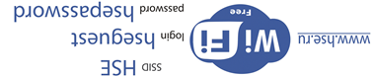

ИВАНОВ

Иван Иванович

ИВАНОВ

Иван Иванович